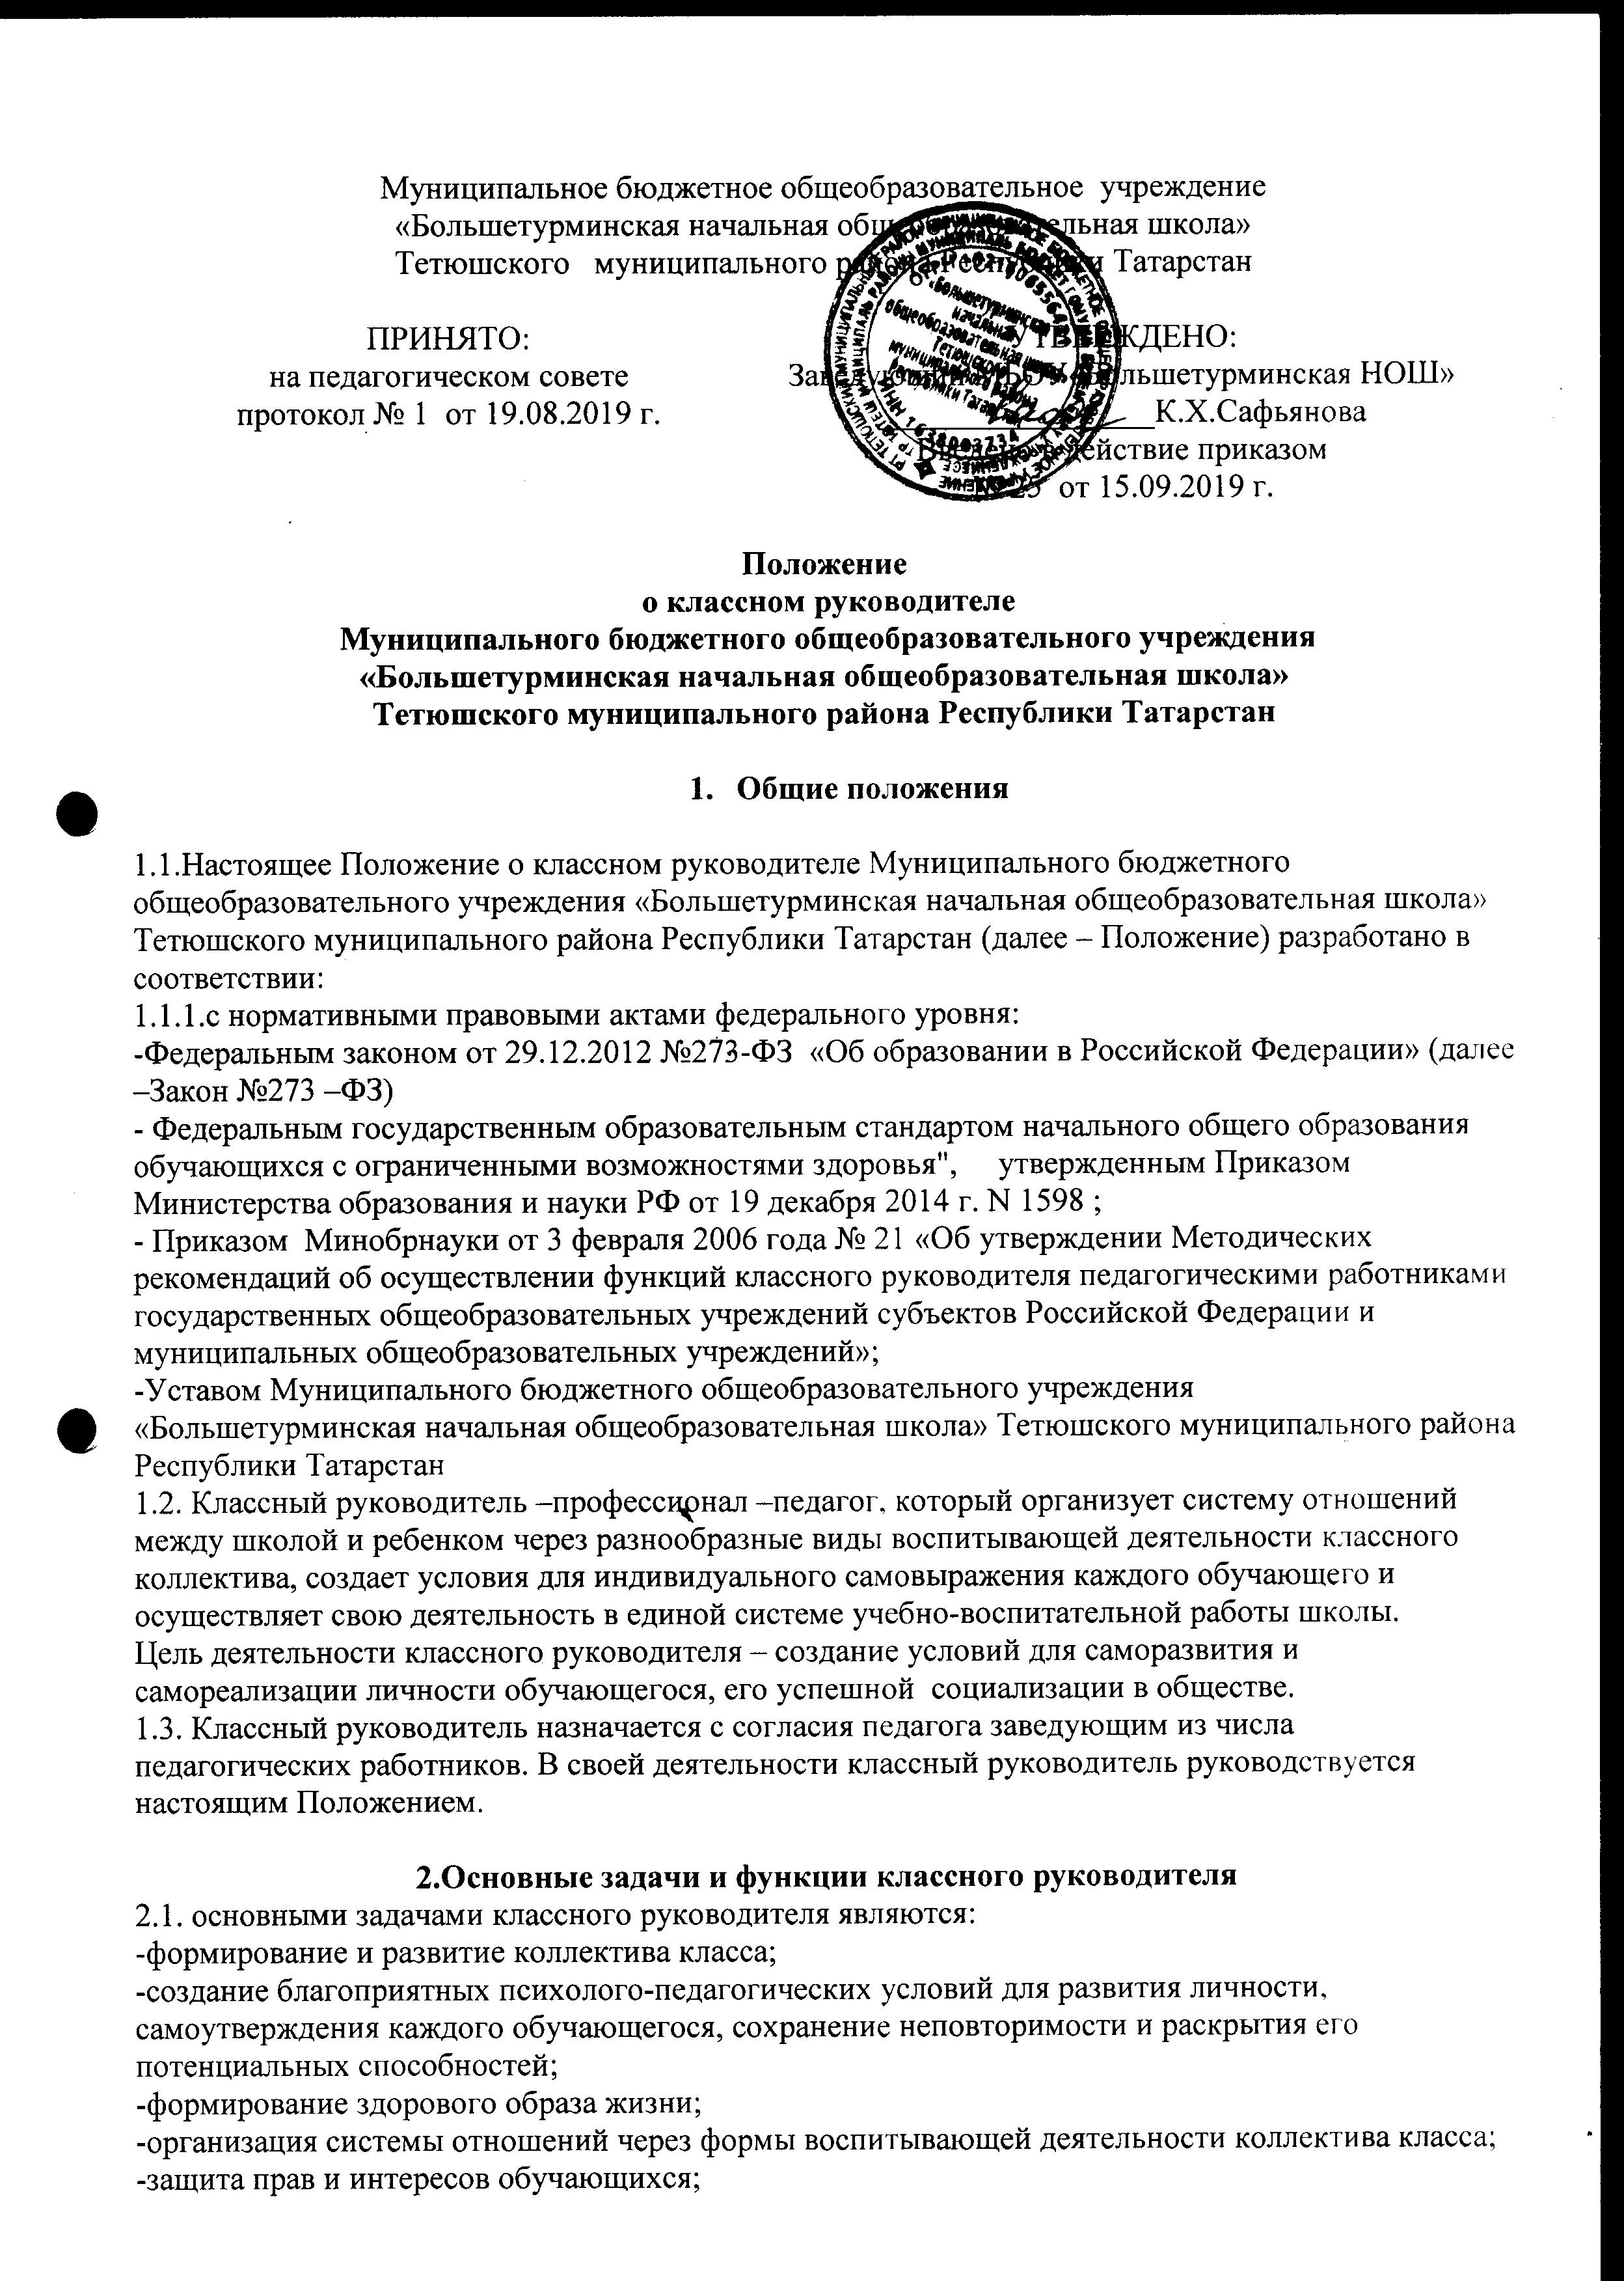-организация системной работы с обучающимися;
-гуманизация отношений между обучающимися, между обучающимися и педагогическими работниками;
– формирование у обучающихся нравственных смыслов и духовных ориентиров;
– организация социально значимой, творческой деятельности обучающихся.
2.2. К основным функциям классного руководителя относятся:
а) аналитическая:
– изучение индивидуальных особенностей обучающихся;
– изучение и анализ развития классного коллектива;
– анализ и оценка семейного воспитания каждого ребенка;
– анализ и оценка уровня воспитанности обучающихся и всего классного коллектива;
б) организационно-педагогическая:
– организация и стимулирование разнообразной деятельности обучающихся;
– установление связи школы и семей обучающихся;
– организация взаимодействия классного коллектива со специалистами служб сопровождения,
внешкольными организациями;
в) коммуникативная:
– регулирование межличностных отношений между обучающимися;
– установление оптимальных взаимоотношений «учитель – ученик»;
– создание общего благоприятного психологического климата в коллективе;
– оказание помощи обучающимся в формировании коммуникативных качеств;
г) организационно-координирующая:
– защита прав обучающихся;
– создание условий для безопасности жизни и здоровья детей в период проведения внеклассных
и внешкольных мероприятий;
– организация индивидуальной работы с обучающимися;
– установление контактов с родителями (иными законными представителями) обучающихся,
оказание им помощи в воспитании обучающихся (лично, через психолога, социального педагога,
педагога дополнительного образования);
– проведение консультаций, бесед с родителями (иными законными представителями)
обучающихся;
– взаимодействие с педагогическими работниками, а также учебно-вспомогательным персоналом
общеобразовательного учреждения;
– организация в классе образовательного процесса, оптимального для развития положительного
потенциала личности обучающихся в рамках деятельности общешкольного коллектива;
– организация воспитательной работы с обучающимися через проведение тематических и других
мероприятий;
– стимулирование и учет разнообразной деятельности обучающихся, в том числе в системе
дополнительного образования детей;
– взаимодействие с каждым обучающимся и коллективом класса в целом;
– ведение документации (классный журнал, личные дела обучающихся, план работы классного
руководителя);
д) контрольная:
– контроль за успеваемостью каждого обучающегося;
– контроль за посещаемостью учебных занятий обучающимися.
3. Формы работы классного руководителя с обучающимися
Выбор конкретных форм работы с классным коллективом является прерогативой классного
руководителя. Классный руководитель определяет формы работы в зависимости от видов и
направлений внеурочной деятельности обучающихся, отраженных в адаптированной основной
общеобразовательной программе обучающихся с ОВЗ, возможностей, интересов и потребностей
обучающихся, внешних условий.
4. Обязанности классного руководителя
4.1. Классный руководитель:
– ведет документацию класса, предоставляя заведующему школой статистическую информацию
и сведения об успеваемости и посещаемости обучающихся;
– организует деятельность обучающихся по соблюдению положений Устава и локальных актов
школы;
– ведет совместную деятельность с педагогами-предметниками, родителями (законными
представителями) обучающихся, специалистами служб сопровождения, организациями и
учреждениями в целях обеспечения эффективности образовательного процесса, оптимального
функционирования и развития классного коллектива;
– согласовывает единство предъявляемых к обучающимся требований;
– разрабатывает рабочую воспитательную программу обучающихся класса с учетом программы
духовно-нравственного развития и воспитания и программы формирования культуры здорового и
безопасного образа жизни соответствующей, программы внеурочной деятельности адаптированной
основной общеобразовательной программы обучающихся с ОВЗ школы;
– непосредственно и постоянно участвует в школьной жизни обучающихся, содействуя их
оптимальному общению, полноценному обучению, адаптации к современным жизненным условиям,
выработке у школьников чувства собственного достоинства, любви и уважения к Родине, семье,
другим людям, природе, к общечеловеческим ценностям, правам и свободам человека;
– в необходимых случаях способствует разрешению конфликтных или неблагоприятных
ситуаций и обеспечению нормального функционирования ученического коллектива.
4.2. В обязанности классного руководителя по организации деятельности классного коллектива
входит:
– организация деятельности классного коллектива, каждого обучающегося в соответствии с
программой внеурочной деятельности адаптированной основной общеобразовательной программы
обучающихся с ОВЗ школы;
– работа с активом класса;
– забота о заболевших детях, пропустивших много уроков (организация помощи в учебе,
обеспечение внимательного отношения к ним со стороны одноклассников).
4.3. Классный руководитель контролирует:
– посещаемость учебных занятий обучающимися;
– успеваемость обучающихся;
– соблюдение обучающимися правил пользования учебными кабинетами;
– ведение дневников обучающихся.
4.4. Руководитель проводит работу с родителями (законными представителями) по поводу
успеваемости и посещаемости обучающихся, их поведения и взаимоотношений с учителями и
одноклассниками.
4.5. Классный руководитель оказывает помощь учащимся в процессе формирования портфолио:
– проводит информационную, консультативную, диагностическую работу с учащимися и их
родителями по формированию портфолио;
– осуществляет посредническую функцию между обучающимися и учителями,
педагогом-психологом, педагогами дополнительного образования, представителями социума в целях
пополнения портфолио;
– осуществляет контроль за наполняемостью и правильностью заполнения портфолио;
– обеспечивает учащихся необходимыми формами, бланками, рекомендациями; оформляет
итоговые документы, табель успеваемости; организует воспитательную работу с обучающимися,
направленную на их личностное и профессиональное самоопределение.
5. Права классного руководителя
Классный руководитель имеет право:
– получать регулярно информацию о физическом и психическом здоровье детей;
– координировать работу учителей-предметников, работающих с обучающимися данного класса;
– выносить на рассмотрение заведующего согласованные с классным коллективом предложения;
– приглашать родителей (законных представителей) обучающихся в школу для решения
вопросов, связанных с обучением и воспитанием учеников класса;
– вести опытно-экспериментальную работу по различным проблемам воспитательной
деятельности.
6. Документация классного руководителя
– Рабочая воспитательная программа классного руководителя;
– протоколы заседаний родительского комитета и родительских собраний, материалы для их
подготовки.
Анализ воспитательной работы за прошлый учебный год классный руководитель проводит в
соответствии с утвержденным мониторингом.
7. Критерии оценки осуществления функций классного руководителя
– Уровень организации классного коллектива, его место в школьном коллективе (дисциплина,
деятельность органов ученического самоуправления, распределение обязанностей, общий
психологический климат класса: активность, инициативность, влияние коллектива на его участников,
комфортность, защищенность каждого члена коллектива);
– уровень учебной мотивации учащихся (динамика качества знаний, педагогическая поддержка
слабоуспевающих, участие во внеурочной деятельности: проектной деятельности, кружках,
предметных олимпиадах и др. мероприятиях);
– эффективность организации и воспитательного воздействия массовых мероприятий на
учащихся (наличие воспитательной программы, целеполагания, планирования, разнообразие форм
мероприятий, активность участников, взаимодействие с другими учреждениями и ведомствами);
– степень сотрудничества класса с классным руководителем (взаимное доверие, развитие
инициативы и творчества, охват различными направлениями дополнительного образования).

